Разъяснительная работа о правилах безопасного поведения на объектах транспорта

Уважаемые родители и дети!
Помните правила безопасного поведения на объектах транспорта!
ПРАВИЛА
поведения на транспорте, в общественном транспорте
- Ожидай транспорт только на остановках, которые обозначены указателями, не выходи на проезжую часть.
2. Входи и выходи из транспортного средства только после их полной остановки.
3. Не прыгай в транспорт на ходу, не стой на выступающих частях и подножках машин.
4. Автобус и троллейбус обходи сзади, трамвай спереди.
5. При аварии в автобусе используй для выхода двери, вентиляционные люки.
6. При аварии в троллейбусе и трамвае выпрыгивай из салона, не прикасаясь к поручню, поскольку вагон может находиться под током.
В МЕТРО
1. Не беги по эскалатору, не ставь вещи и не садись на ступени и поручни,
не стой спиной по ходу движения.
2. Не задерживайся при сходе с эскалатора.
3. Не подходи близко к краю платформы, не заходи за ограничительную черту.
4. Не подходи к вагону до полной остановки поезда.
5. Не пытайся самостоятельно достать упавшие на рельсы предметы.
6. При падении на рельсы либо быстро встань и беги по ходу поезда
в сторону лестницы, по которой можно подняться на платформу, либо ложись в желоб между рельсами, закрывая голову руками, головой против движения поезда.
7. В вагоне в любых опасных ситуациях пользуйся экстренной связью
с машинистом: нажми кнопку, назови номер вагона, не торопись, скажи, что произошло.
В АВТОМОБИЛЕ
1. Не садись на переднее сидение, если тебе не исполнилось 12 лет.
2. Сев в автомобиль, пристегнись ремнем безопасности.
3. Если столкновение неизбежно, упрись ногами в пол, обхвати голову руками и натяни ремень безопасности. Находясь на заднем сидении, ложись на бок.
4. Если произошла авария – выдави переднее или заднее стекло ногами или разбей любым тяжелым предметом. Выбравшись наружу, помоги выбраться остальным, достань из машины аптечку и огнетушитель.
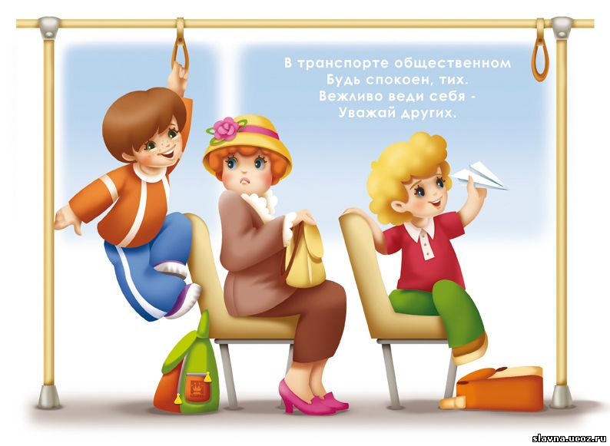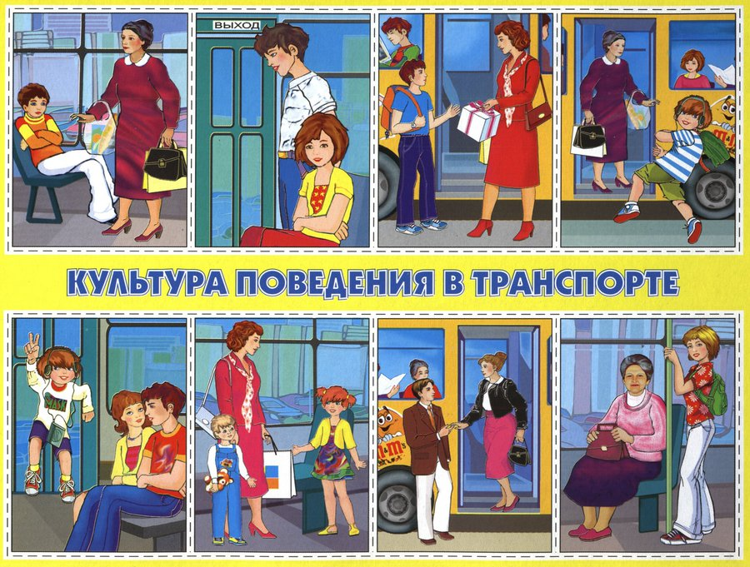

ПРАВИЛА
безопасного поведения на объектах железнодорожного транспорта
Железнодорожные пути являются объектами повышенной опасности. Находясь на них, вы подвергаете свою жизнь риску.
Переходить железнодорожные пути можно только в установленных и оборудованных для этого местах, убедившись в отсутствии приближающегося поезда или на разрешающий сигнал переездной сигнализации.
В целях сохранения своей жизни никогда и ни при каких обстоятельствах:
- не подлезайте под пассажирские платформы и подвижной состав;
- не прыгайте с пассажирской платформы на пути;
- не проходите по железнодорожному переезду при запрещающем сигнале светофора переездной сигнализации независимо от положения и наличия шлагбаума;
- не находитесь на объектах железнодорожного транспорта в состоянии алкогольного опьянения;
- не поднимайтесь на опоры и специальные конструкции контактной сети, воздушных линий и искусственных сооружений.
НА ЖЕЛЕЗНОЙ ДОРОГЕ ЗАПРЕЩЕНО:
1. Ходить по железнодорожным путям.
2. Переходить и перебегать через железнодорожные пути перед близко идущим поездом, если расстояние до него менее 400 метров.
3. Переходить через путь сразу же после прохода поезда одного направления, не убедившись в отсутствии следования поезда встречного направления.
4. На станциях и перегонах подлезать под вагоны и перелезать через автосцепки для прохода через путь.
5. Проходить вдоль железнодорожного пути ближе 5 метров от крайнего рельса.
6. Проходить по железнодорожным мостам и тоннелям, не оборудованным дорожками для прохода пешеходов.
7. Стоять на подножках и переходных площадках, открывать двери вагонов на ходу поезда, задерживать открытие и закрытие автоматических дверей пригородных поездов.
8. Проезжать в поездах в нетрезвом состоянии.
9. Оставлять детей без присмотра на посадочных платформах и в вагонах.
10. Выходить из вагона на междупутье и стоять там при проходе встречного поезда.
11. Прыгать с платформы на железнодорожные пути.
12. Устраивать на платформе различные подвижные игры.
13. Курить в вагонах (в том числе в тамбурах) пригородных поездов, в не установленных для курения местах в поездах местного и дальнего сообщения.
14. Бежать по платформе рядом с вагоном прибывающего или уходящего поезда, а также находиться ближе двух метров от края платформы во время прохождения поезда без остановки.
Категорически запрещается:
- повреждать объекты инфраструктуры железнодорожного транспорта;
- повреждать железнодорожный подвижной состав;
- класть на железнодорожные пути посторонние предметы;
- бросать предметы в движущийся подвижной состав;
- оставлять ложные сообщения о готовящихся террористических актах на объектах железнодорожного транспорта.
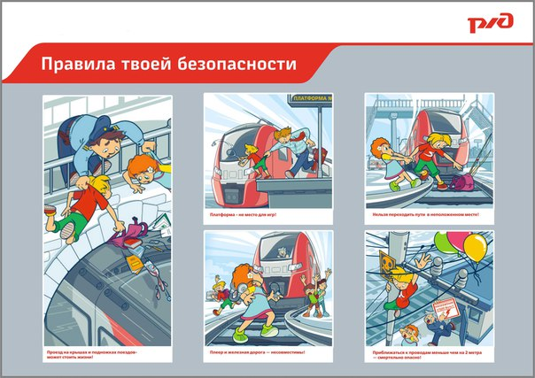
Правила
безопасного поведения во время автобусной экскурсии
ПЕРЕД НАЧАЛОМ АВТОБУСНОЙ ЭКСКУРСИИ
Учащиеся должны
- пройти соответствующее обучение правилам безопасности;
- ожидать подхода автобуса в определенном месте сбора;
- спокойно, не торопясь, соблюдая дисциплину и порядок, собраться у места посадки;
- не выходить навстречу приближающемуся автобусу;
- после полной остановки автобуса, по команде сопровождающего, спокойно, не торопясь и не толкаясь, войти в салон, занять место для сидения. Первыми входят старшие дети, занимающие места в дальней от водителя части салона.
ВО ВРЕМЯ ЭКСКУРСИИ
Необходимо соблюдать правила пользования экскурсионным автобусом:
- не открывать без спроса окна, форточки;
- не загромождать проходы в пассажирском салоне сумками, портфелями и т.п.;
- во время движения автобуса не вскакивать со своего места, не отвлекать водителя разговорами, криком.
Во время автобусной экскурсии учащийся обязан:
- соблюдать программу проведения и установленный порядок автобусной экскурсии;
- соблюдать правила дорожного движения;
- бережно относиться к природе, памятникам истории и культуры, к личному и групповому имуществу;
- беспрекословно выполнять все требования и указания сопровождающих лиц.
Учащимся запрещается:
- покидать место расположения группы;
- без разрешения сопровождающих удаляться от группы на расстояние, превышающее пределы прямой видимости;
- выполнять любые иные действия без разрешения сопровождающего работника.
В ЭКСТРЕМАЛЬНЫХ СИТУАЦИЯХ
- при получении травмы немедленно сообщить о случившемся сопровождающим или другим участникам, при возможности оказать себе первую медицинскую помощь;
- при появлении признаков плохого самочувствия или недомогания немедленно сообщить об этом сопровождающему работнику;
- при возникновении чрезвычайной ситуации (появлении посторонних запахов, задымлении, возгорании и т.п.) немедленно сообщить об этом сопровождающему работнику и действовать в соответствии с его указаниями;
- при необходимости и возможности помочь сопровождающему работнику оказать пострадавшему первую помощь и транспортировать пострадавшего в ближайшее лечебное учреждение.
ПО ОКОНЧАНИИ АВТОБУСНОЙ ЭКСКУРСИЙ
- выходите из автобуса спокойно, не торопясь, после полной его остановки и с разрешения сопровождающего;
- первыми выходят дети, занимающие места у выхода из салона.
